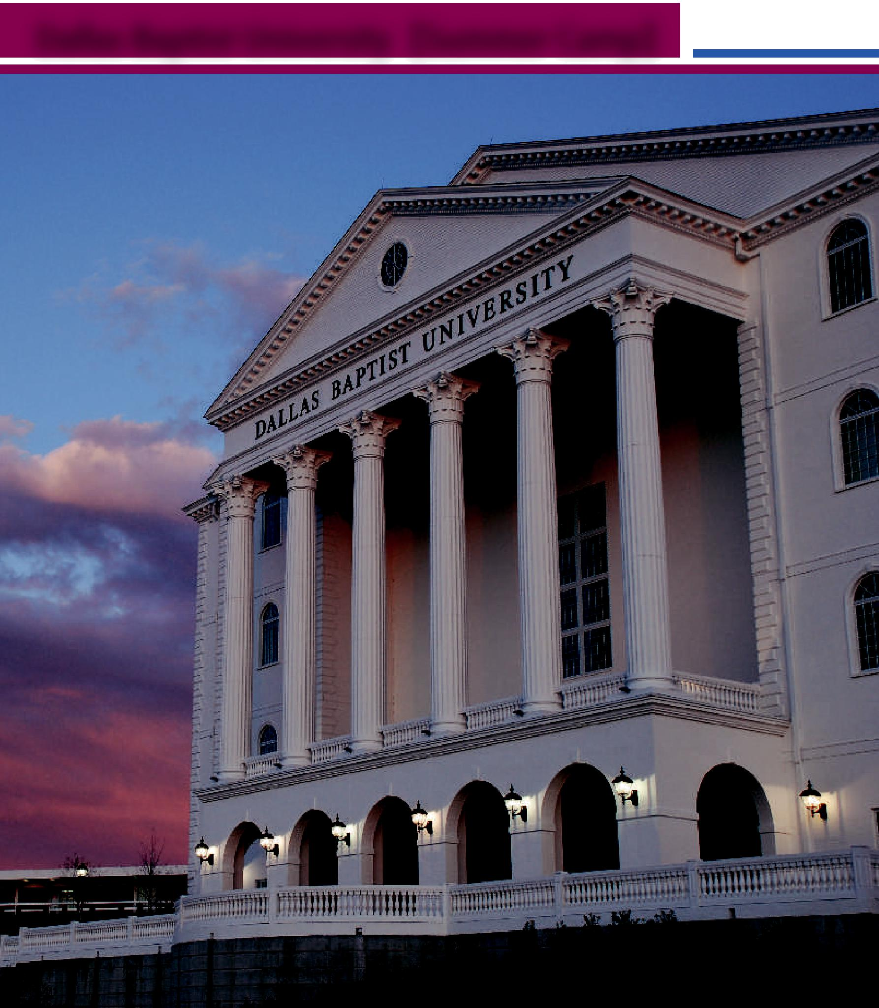
Dallas Baptist University【Summer Camp】


2016美国课堂文化体验之路 达拉斯浸会大学夏令营

项目说明书


2016美国课堂文化体验路 达拉斯浸会大学夏令营

达拉斯/沃思堡(DFW)简介

达拉斯是一座多彩多姿的城市，位于美国西南部的中心地带。达拉斯/沃思堡(DFW)是美国第四大， 南方 第一大大都会区， 也是德克萨斯州游客最多的地方。达拉斯在商业方面被称为“国际门户“，因为它是 美国最大的公司总部聚集地之一，DFW都会区包括20多家“全球500强”公司。达拉斯为美国西南部的 文化和商业中心，连续六年被评为美国最大的新兴和扩展业务城市。达拉斯经济支柱为石油工业、电信 业、计算机技术、银行业和航空运输业，这里有举世闻名的“电信走廊”。中国著名企业华为和中兴的 北美总部就坐落在达拉斯。

达拉斯拥有美国最大的艺术区，它拥有超过160个博物馆，美术馆和文化艺术景点。达拉斯娱乐活动丰 富，每人平均外出用餐次数以及购物空间都比美国其它城市多。

达拉斯还是体育爱好者之城，更是达拉斯牛仔(Dallas Cowboys)橄榄球队，德州游骑兵(Texas Rangers)

棒球队，达拉斯星辰(Dallas Stars)曲棍球队，达拉斯小牛(Dallas Mavericks)篮球队以及达拉斯(FC Dallas)足球队的主场所在地。

达拉斯交通异常便利，使其成为全美三大会议中心之一。一年一度的得克萨斯州博览会在此举行。达拉 斯-沃斯堡国际机场为国际上重要的交通枢纽。香港和上海有直通达拉斯的航班。今年五月，达拉斯将开 通直达北京的航班。

达拉斯浸会大学简介

达拉斯浸会大学(Dallas Baptist University)创办于1898年，是一所私立的文理学科综合性大学, 位于经济 发达、人口迅猛增长的达拉斯/沃斯堡都会区，交通便利。达拉斯浸会大学提供68个本科专业、22个研 究生课程、40个双学位研究生专业、17个5年加速本硕连读专业以及2个博士专业。在权威机构美国新闻 与世界报道(U.S. News & World Report)2015年排行榜上，DBU位列美国西部最佳大学第35名。达拉斯 浸会大学坐落于山林之中，鸟瞰湖泊，为学生提供完美的学习环境。

项目特色

寓教于乐: 美国英文教授进行听说读写全方位授课，配合经典游览线路，帮助学生时刻保持新奇感。

全真体验: 全浸泡式英语环境，一对一结伴学习，从课堂到家庭，充分融入当地语言和文化环境。

气质培养: 开拓全球化视野，注重领导力的培养，让学员脱颖而出。

领袖塑造: 注重训练学生的目标管理、演讲技巧、危机处理及团队协作能力，打造未来领袖精英。
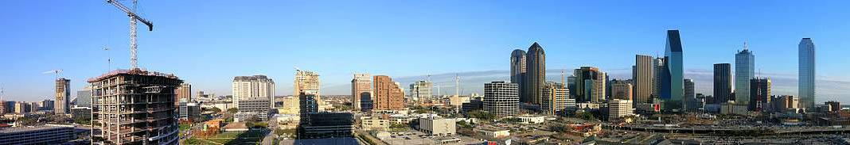
参考行程
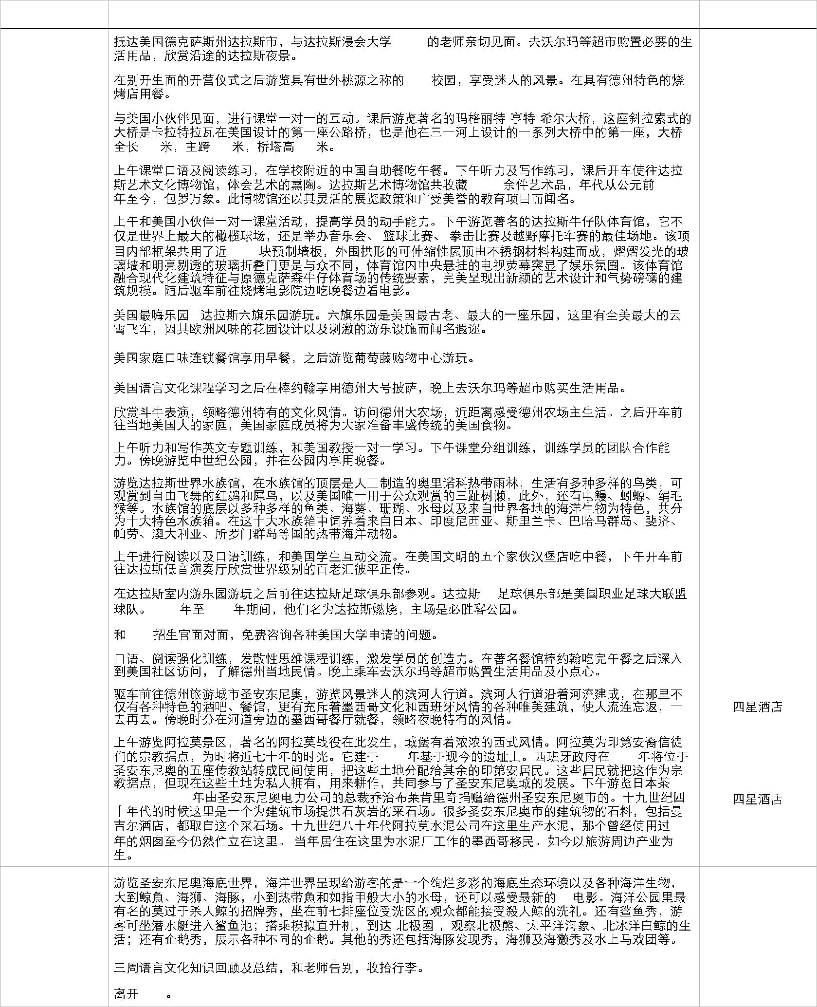

Day 1 |  |  | (DBU) |  | DBU
Day 2 |  |  | DBU |  | DBU
Day 3 |  |  | • | • | DBU
Day 3 | 570 | 365 | 122 |  | DBU
Day 4 |  |  | 24000 | 3000 | DBU
Day 5 |  | 3000 |  |  | DBU
Day 6 |  | - |  |  | DBU
Day 7 |  |  |  |  | DBU
Day 8 |  |  |  |  | DBU
Day 9 |  |  |  |  | DBU
Day 10 |  |  |  |  | DBU
Day 11 |  |  |  |  | DBU
Day 12 |  |  |  |  | DBU
Day 13 |  |  | FC |  | DBU
Day 13 | 1996 | 2004 |  |  | DBU
Day 14 | DBU |  |  |  | DBU
Day 15 |  |  |  |  | DBU
Day 16
 |  |  | 1724 | 1793

Day 17 ¹⁸⁹⁹

26

Day 18 | 4D | DBU
Day 18 | ” | DBU
Day 19 |  | DBU
Day 20 | DBU

注：夏令营日程表仅供参考，具体活动安排以实际日程为准。



申请材料及要求

- 报名者必须年满15周岁

- 提交申请表
- 有效的护照身份页复印件
- 体检报告
- 有效的疫苗注射证明（需在抵美前提交）
- 有效的健康保险证明（如已参保）
- 如未参保，需购买DBU认可的国际旅行保险
- 提交住宿申请表
- 签署免责申请书
- 在抵美前完成所有项目费用的支付
- 持有合法入境的签证/政府文件（例如：旅游签证）
- 签署课程规章制度协议
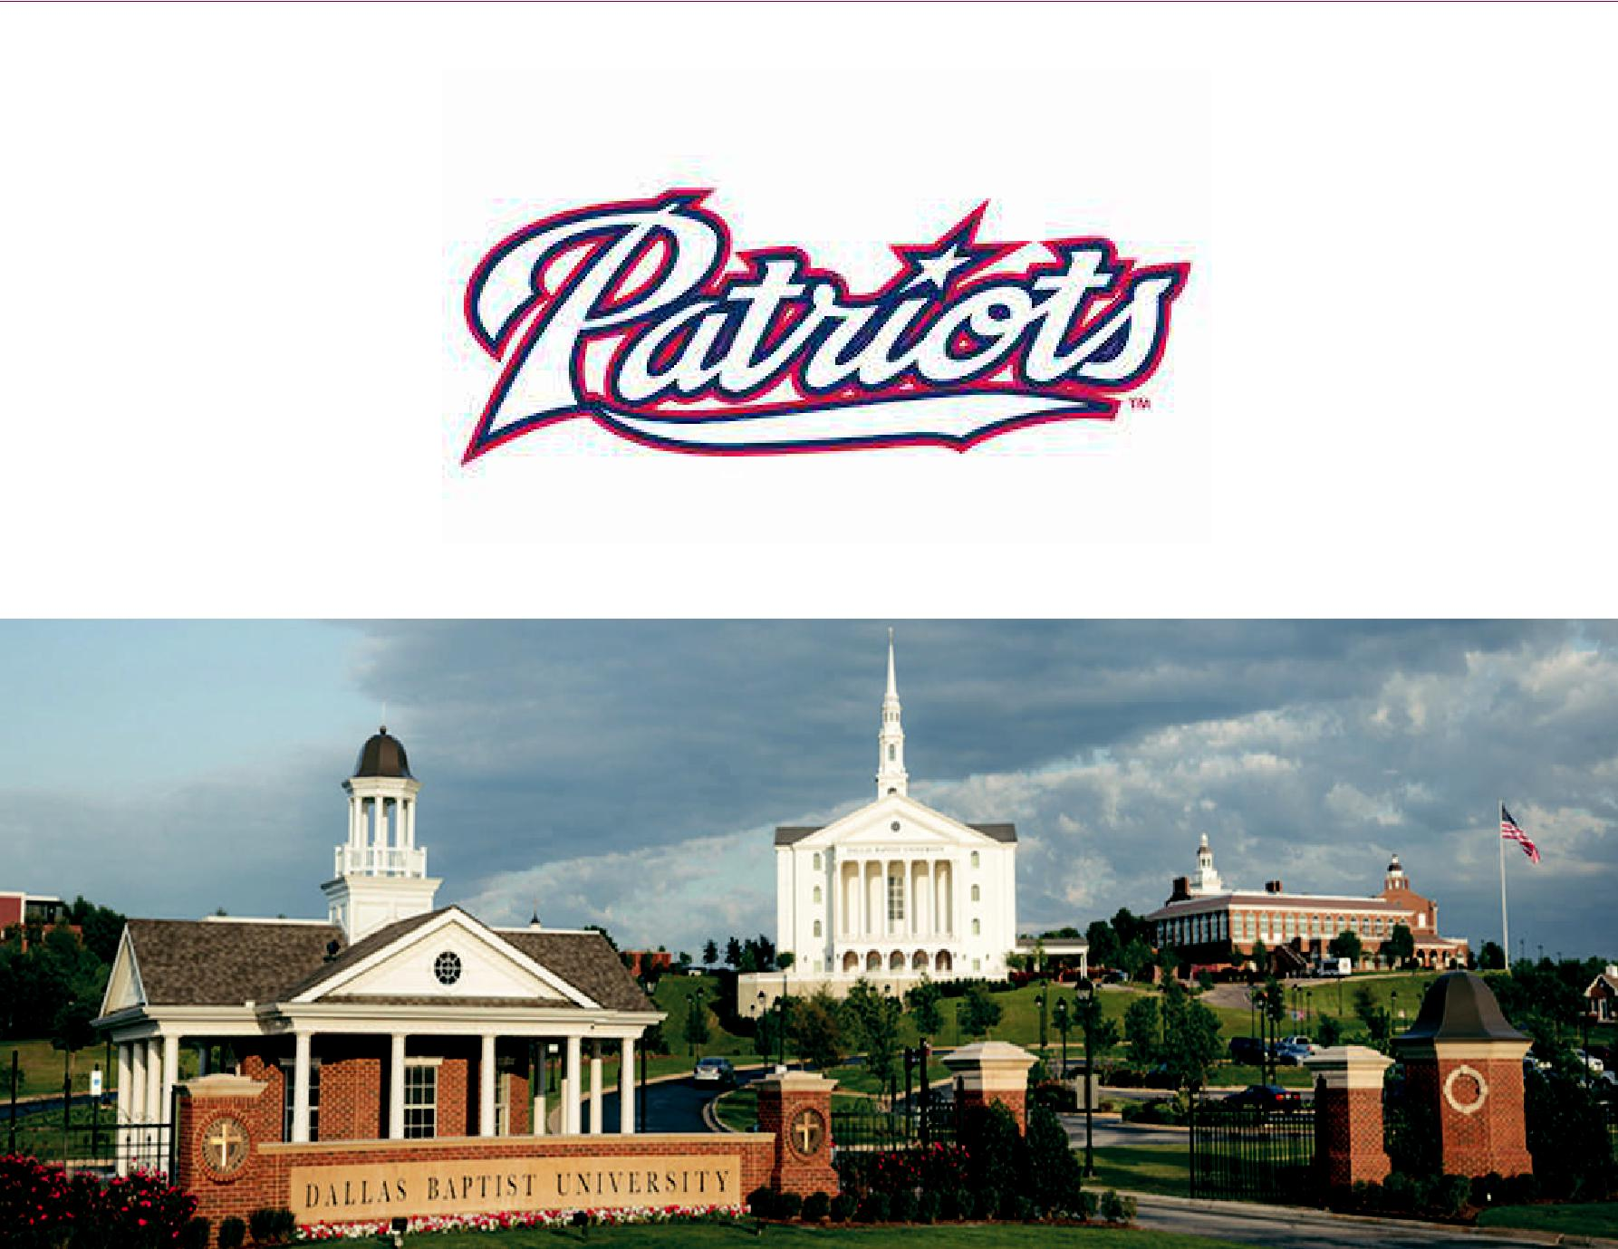
项目费用：人民币38，850 元/人

报价包含：
- 签证：包含办理美国签证费用；
- 机票：行程中机票往返费用按照人民币10000元预收，多退少补；
- 住宿：两人间宿舍；
- 餐食：一日三餐餐费；
- 交通：包含行程中城市交通游览用车；
- 门票：包含行程中所涉及景点游览费用；
- 保险：包含美亚境外旅行意外伤害保险。
- 体检费：出境前体检费用

报价不包含：
1. 护照费；
2. 行程列明以外的景点或活动所引起的任何费用；
3. 个人行李托运超重费用；

退费：
- 项目费用需按规定时间缴交，缴费后若非拒签，不作退费。
- 若拒签的情况下，扣除2000元，其余费用全退。

报名须知
截止日期：4月20日

办理流程
时间 | 内容
2016年3月10日-4月20日 | 通过宣传材料、宣讲会了解项目内容、学生填写报名表提交报名。
2016年4月20日 | 报名截止.
2016年4月25日 | 缴交项目费用时间截止，统计最终名单.
2016年4月25日-5月30日 | 办理签证、预订住宿及机票。
2016年6月20日前 | 签证通过、学生办理体检。
2016年6月30日 | 行前指导培训
2016年7月16日 | 开始美国课堂文化体验之旅

